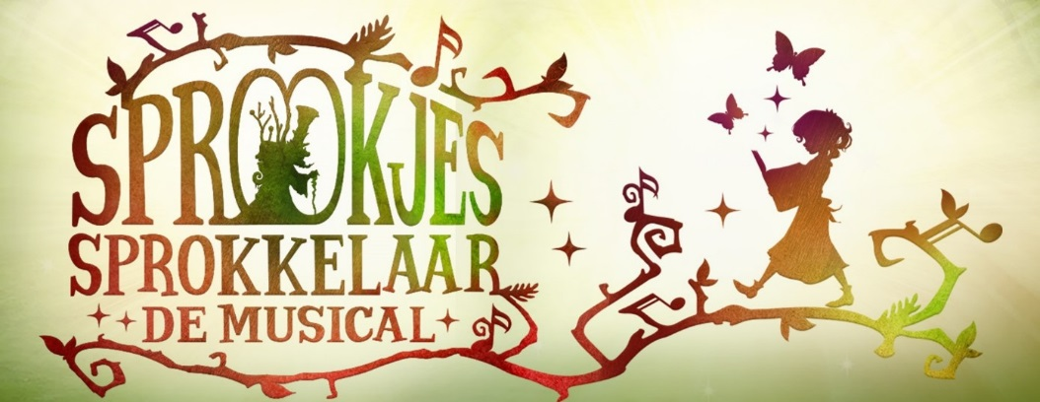

Inschrijfformulier Sprookjessprokkelaar de musical
5 januari 2019, 13.30 en 16.00 uur

GEGEVENS KIND:

Achternaam kind: ______

Roepnaam kind:

Geslacht (doorstrepen wat niet van toepassing is): M/V

Geboortedatum:

BSN nummer: _________________________________________________________________________

Woonplaats:

Land (indien woonachtig buiten Nederland):

Lengte:

Kledingmaat: (min 128 / max 140)

Schoenmaat:

Heb je toestemming van je ouders/ verzorgers: ja/nee

GEGEVENS GROOTOUDER:

Achternaam grootouder:

Voornaam grootouder:

Geslacht (doorstrepen wat niet van toepassing is): M/V

Geboortedatum:

Woonplaats:

Land (indien woonachtig buiten Nederland):

Lengte:

Kledingmaat:

Schoenmaat:

Telefoonnummer mobiel:

Email adres:

GEGEVENS OUDERS

Achternaam ouder:

Voornaam ouder:

Telefoonnummer mobiel:

Email adres:

Met het tekenen van dit formulier ga je akkoord met de voorwaarden.
Handtekening ouders/verzorgers:

……………………………………………………………………………………………………………………………………………………………….……………

Handtekening grootouder en kleinkind:

……………………………………………………………………………………………………………………………………………………………….……………

